БРЕНДОВОЕ ТОПЛИВО
Начиная с 2000 года, в связи с интеграцией российской экономики в мировую, правительство РФ выдвигает отечественным нефтяным компаниям ряд требований по улучшению качества топлива. Но так как оборудование, на котором работают российские нефтеперерабатывающие заводы было установлено в далеких 70-х годах прошлого столетия и с того момента не обновлялось, то для наших компаний это стало большой проблемой, к которой они оказались не готовы.
На данный момент лишь на некоторых нефтеперерабатывающих заводах удалось наладить производство нефтепродуктов, соответствующих норме Евро-2, в то время как в Европе уже действуют норма Евро-4, а начиная с 2013 - Евро-5. Поэтому говорить о скором выпуске качественного топлива, которое будет соответствовать европейским стандартам, не приходится. Но и здесь некоторые компании нашли выход, начав использовать высокотехнологичные многофункциональные присадки, которые устраняют недостатки российского топлива и позволяют улучшить эксплуатационные свойства иностранных, да и отечественных автомобилей.
Одной из таких присадок является немецкая многофункциональная присадка BASF. Она присутствует в топливе в малой концентрации, но обладает высокой чистящей эффективностью. Многофункциональная присадка используется ограниченным числом компаний. Примером являются такие известные компании, как ЛУКОЙЛ - топливо «ЭКТО», BP – ТНК - топливо «ULTIMATE», NESTE - топливо «FUTURA», HELIOS – топливо «ECO FORCE». А теперь и в Твери на сети АЗС «ИНТЕЛ» - топливо «OLYMPIC PREMIUM».
Эффект, оказываемый многофункциональной присадкой BASF на работу двигателя и уровень выбросов, всесторонне проверен. Она образует защитную пленку на металлических поверхностях и предотвращает формирование отложений на клапанах, а баки и топливопроводы защищены от ржавчины ингибиторами коррозии.
Таким образом, заправляясь улучшенным топливом OLYMPIC PREMIUM, двигатель Вашего автомобиля будет работать эффективнее, и Вы сможете сэкономить до 4% топлива.
OLYMPIC PREMIUM придает автомобилю новые свойства:
  - 100 % заявленной мощности
  - снижение уровня шума и вибрации
  - увеличение ресурса работы
  - увеличение срока замены моторного масла
  - предотвращение формирования углеродистых отложений
  - снижение удельного расхода топлива
Автозаправочные станции «ИНТЕЛ» расположены в разных районах города вблизи транспортных развязок, что позволит Вам сэкономить время и средства в поисках топлива высокого качества!
АЗС «ИНТЕЛ» - КАЧЕСТВО ЛИДЕРА

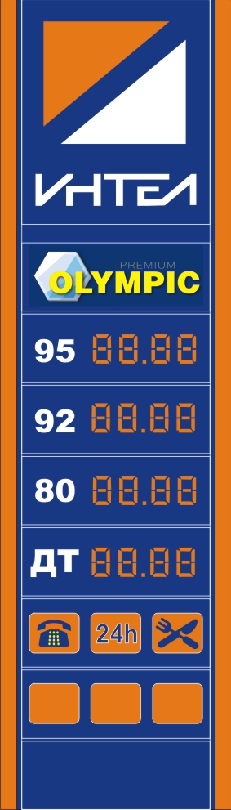

АЗС № 1 ул. Маяковская,14 (Восточный мост)
АЗС № 2 Санкт-Петербургское ш., 132
АЗС № 3 Краснофлотская наб., 26
АЗС № 4 50 лет Октября, 5а
АЗС № 5 ул. Лермонтова, 10 (Южный)
АЗС на 161 км трассы Москва – Санкт-Петербург

